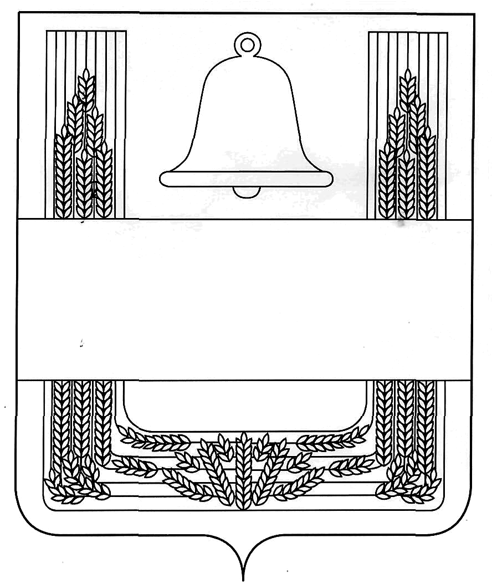
Муниципальное бюджетное общеобразовательное учреждение лицей с. Хлевное
Хлевенского муниципального района
Липецкой области

Рассмотрена
на заседании кафедры
русского языка и литературы
Протокол 1 от 30.08. 2016 г.

Адаптированная рабочая программа
по чтению и развитию речи

6 класс
на 2016-2017 учебный год.

Разработал: учитель русского язык и литературы
Санина Н.А.

Пояснительная записка.
Программа по чтению и развитию речи составлена в соответствии с программой под редакцией доктора педагогических наук В.В. Воронковой «Программы специальных (коррекционных) общеобразовательных учреждений VIII вида 5-9 классы. Сборник 1» изд. «ВЛАДОС», 2011г. Соответствует федеральному государственному компоненту стандарта образования и учебному плану школы. Данная учебная программа составлена для обучения Болотова Дмитрия Олеговича ученика 6 класса, ребёнка с ограниченными возможностями здоровья. Дмитрий обучается индивидуально 6 год. Умеет читать, писать.
Для детей с нарушениями интеллектуального развития в 5—9 классах осуществляются задачи, решаемые в младших классах, но на более сложном речевом и понятийном материале.
Цель: развитие речи учащихся через совершенствование техники чтения и понимание, осмысление и пересказ содержания художественных произведений.
Задачи:
- формировать у учащихся чтение про себя, последовательно увеличивая объем читаемого текста и самостоятельность чтения.
- развивать полноценное восприятие доступных по содержанию художественных произведений;
- развивать умения не только отвечать на вопросы, но и ставить вопросы к тексту, участвовать в чтении по ролям и драматизации, добиваясь естественного общения, а также пересказывать текст полно, кратко, выборочно, от лица различных героев произведения.
- нравственно-эстетическое и гражданское воспитание школьников на основе произведений художественной литературы (их содержание позволяет учащимся осваивать навыки нравственного поведения человека в обществе).
Поставленные задачи определяются особенностями психической деятельности воспитанников с ограниченными возможностями здоровья, существенно отличающихся от нормально развивающихся сверстников.
Программа по чтению построена на коммуникативно-речевом подходе к обучению.
Содержание курса
Изучаемые произведения. В. Песков «Отечество», «Весна идет»,
М. Ножкин «Россия», М. Пришвин «Моя Родина»,
В. Бианки «Сентябрь», «Октябрь», «Ноябрь», «Декабрь», «Январь», «Февраль», «Март», «Апрель», «Май»,
И. Бунин «Лес точно терем расписной…»,
Ю. Качаев «Грабитель», Б. Житков «Белый домик», А. Белорусец «Звонкие ключи»,
К. Паустовский «Заячьи лапы», «Стальное колечко» (сказка), «Корзина с еловыми шишками»,
И. Тургенев «Один день в берёзовой роще»,
Е. Носов «Хитрюга», С. Михалков «Будь человеком»,
Б. Заходер «Петя мечтает», Д. Биссет «Слон и муравей» (сказка), «Кузнечик Денди» (сказка), Д. Родари «Как один мальчик играл с палкой», «Пуговкин домик».
«Илья Муромец и Соловей – разбойник» (отрывок из былины),
Ф. Глинка «Москва», С. Алексеев «Без Нарвы не видать моря», «На берегу Невы», «Рассказы о русском подвиге»,
Е. Холмогорова «Великодушный русский воин», Н. Носов «Как Незнайка сочинял стихи»,
Е. Пермяк «Тайна цены» (сказка), Д. Гальперина «Здравствуйте!», Е. Благина «Новогодние загадки», А. Никитин «Встреча зимы», А. Дорохов «Теплый снег», А. Пушкин «Вот север тучи нагоняя…»,
Д. Хармс «Пушкин», «Заяц и ёж».
Х. К. Андерсен «Ель» (сказка), «Снежная королева» (сказка), А. Чехов «Ванька», И. Никитин «Весело сияет месяц над селом…», И. Суриков «Белый снег пушистый в воздухе кружится…», М. Зощенко «Лёля и Минька», Ю. Рытхэу «Пурга», Ю. Дмитриев «Таинственный ночной гость», С. Маршак «Двенадцать месяцев», С. Смирнов «Первые приметы».
М. Пришвин «Жаркий час», Г. Скребицкий «Весенняя песня» (сказка), В. Жуковский «Жаворонок», А. Толстой «Детство Никиты» (отрывок), А. Твардовский «Как после мартовских метелей…», А. Плещеев «И вот шатер свой голубой опять ракинула весна…», В. Астафьев «Злодейка», «Зорькина песня», Е. Баронина «Рассказы про зверей»,
В. Драгунский «Кот в сапогах», И. Крылов «Зеркало и обезьяна» (басня), Р. Киплинг «Рикки – Тикки – Тави», В. Набоков «Дождь пролетел и сгорел на лету…», М. Дудин «Наши песни спеты на войне»,
А. де Сент-Экзюпери «Маленький принц», Н. Рыленков «Нынче ветер, как мальчишка, весел…».

Произведения для внеклассного чтения. М. Пришвин «Лесной хозяин», К. Паустовский «Золотой ясень», «Прощание с летом», В. Бианки «Морской чертёнок», А. Мамин – Сибиряк «Приёмыш», былины про Илью Муромца, Л. Кассиль «Всё вернётся», В. Астафьев «Васюткино озеро», Г. Скребицкий «Замечательный сторож», стихи о войне.
Произведения для заучивания наизусть. И. Бунин «Лес точно терем расписной…», Б. Заходер «Петя мечтает», А. Пушкин «Вот север тучи нагоняя…», И. Суриков «Белый снег пушистый…», С. Смирнов «Первые приметы», В. Жуковский «Жаворонок», В. Набоков «Дождь пролетел и сгорел на лету…», Н. Рыленков «Нынче ветер, как мальчишка, весел…»
Требования к уровню подготовки обучающихся.
• овладеть навыками правильного, беглого и выразительного чтения доступных их пониманию произведений или отрывков из произведений русских и зарубежных классиков и современных писателей;
• получить достаточно прочные навыки грамотного письма на основе изучения элементарного курса грамматики;
• научиться правильно и последовательно излагать свои мысли в устной и письменной форме;
• быть социально адаптированными в плане общего развития и сформированности нравственных качеств. Специальная задача коррекции речи и мышления школьников с нарушениями интеллектуального развития является составной частью учебного процесса и решается при формировании у них знаний, умений и навыков, воспитания личности. . На уроках чтения, кроме совершенствования техники чтения и понимания содержания художественных произведений уделяется большое внимание развитию речи учащихся и их мышлению. Школьники учатся отвечать на поставленные вопросы; полно, правильно и последовательно передавать содержание прочитанного; кратко пересказывать основные события, изложенные в произведении; называть главных и второстепенных героев, давать им характеристику, адекватно оценивать их действия и поступки; устанавливать несложные причинно-следственные связи и отношения; делать выводы, обобщения, в том числе эмоционального плана. Это требует серьезной методической подготовки учителя к уроку по каждому художественному про изведению, способствует решению проблемы нравственного воспитания учащихся, понимания ими соответствия описываемых событий жизненным ситуациям. Чтение и развитие речи является одним из основных учебных предметов. На уроках чтения в 6 классе продолжается формирование у школьников техники чтения: правильности, беглости, выразительности на основе понимания читаемого материала. Это связано с тем, что не все учащиеся старших классов в достаточной степени владеют указанными навыками. Кроме того, изучение каждого художественного произведения вызывает у них затруднения при его чтении и понимания содержания. Ведь рекомендуемые произведения разножанровые и при работе с ними требуется большая методическая вариативность.
Критерии и нормы оценки знаний, умений учащихся Оценка «5» ставится ученику, если он: - читает правильно, выразительно, с переходом на беглое чтение; - активно участвует в выделении главной мысли произведения; - делит текст на части и озаглавливает их с помощью учителя; - оценивает поступки героев; - отвечает на вопросы и пересказывает по плану, по опорным словам; - читает стихотворение наизусть без ошибок.
Оценка «4» ставится ученику, если он: - читает, в основном, правильно, с переходом на беглое чтение; допускает три-четыре ошибки при чтении, соблюдении смысловых пауз, знаков препинания, логических ударений; - допускает неточности в выделении основной мысли произведения или части рассказа, исправляет их с помощью учителя; - характеризует героев по наводящим вопросам учителя; - допускает неточности в ответах и при пересказе, исправляет их с помощью учителя; -
допускает при чтении наизусть две-три ошибки, читает наизусть недостаточно выразительно.
Оценка «3» ставится ученику, если он: - читает некоторые слова по слогам; допускает более пяти ошибок при чтении, при соблюдении синтаксических пауз; - затрудняется выделять основную мысль произведения, части рассказа; - называет главных действующих лиц произведения с помощью учителя; - пересказывает содержание произведения фрагментарно по вопросам учителя; - отвечает на вопросы неполно, непоследовательно, допускает искажение основного смысла произведения; - обнаруживает при чтении наизусть нетвердое усвоение текста, читает невыразительно.
В начале, середине и конце учебного года проводится проверка техники чтения. При проверке техники чтения рекомендуется подбирать незнакомые, но доступные тексты примерно следующего объема (на конец года): IX – 90 – 100 слов. При оценке принимается во внимание успешность овладения учащимися техникой чтения (правильность, беглость и выразительность) и содержанием читаемого (выделение главной мысли, ответы на вопросы, пересказ) в соответствии с программными требованиями.

Литература:
- Программы специальной (коррекционной) образовательной школы VIII вида: 5-9 кл.: В 2сб./Под ред. В.В. Воронковой. – М: Гуманит. изд. центр ВЛАДОС, 2011. – Сб.1. – 232с.

- Бгажнокова И.М., Погостина Е.С. Чтение. Учебник для 6 классов специальных (коррекционных) образовательных учреждений VIII вида. – 8-е изд. – М.: Просвещение, 2010. – 230 с.: ил.
Календарно- тематическое планирование
№  п/п | Дата  план | Дата факт | Тема урока | Коррекционная работа
1 | 7.09 |  | Отечество. По В. Пескову | Развивать устную связную речь, через работу над закличками, приговорками.
2 | 8.09 |  | Россия. М. Ножкин | Развивать память, внимание, мышление.
3 | 14.09 |  | Моя Родина. (Из воспоминаний детства.) М. Пришвин | Корригировать навык чтения целыми словами, без ошибок, выразительно.
4 | 15,09 |  | Сентябрь. В. Бианки | Развивать память, внимание, мышление.
5 | 21.09 |  | «Лес, точно терем расписной…». И. Бунин | Коррекция правильного произношения, грамматического строя речи.
6 | 22.09 |  | Грабитель. Ю. Качаев | Корригировать навык чтения целыми  словами, без ошибок, выразительно.
7 | 28.09 |  | Белый домик. Б. Житков | Коррекция правильного произношения, грамматического строя речи.
8 | 29.09 |  | Звонкие ключи. А. Белорусец | Развивать умения пересказывать отрывки из текста.
9 | 5.10 |  | Заячьи лапы. К. Паустовский | Коррекция недостатков монологической и диалогической форм устной речи.
10 | 6.10 |  | Осенний день в берёзовой роще. (Отрывок из рассказа «Свидание».) И. Тургенев | Коррекция правильного произношения, грамматического строя речи.
11 | 12.10 |  | Хитрюга. Е. Носов | Коррекция недостатков монологической и диалогической форм устной речи.
12 | 13.10 |  | Октябрь. В. Бианки | Развивать умение устанавливать несложные причинно-следственные, временные связи между отдельными фактами и явлениями на материале художественных текстов.
13 | 19.10 |  | Будь человеком. С. Михалков
14 | 20.10 |  | Петя мечтает. Б. Заходер | Корригировать навык чтения целыми словами, без ошибок, выразительно.
15 | 26.10 |  | Слон и муравей. (Сказка.) По Д. Биссету | Коррекция умения пересказывать прочитанное, отвечать на вопросы по тексту.
16 | 27.10 |  | Кузнечик Денди. (Сказка.) По Д. Биссету | Коррекция правильного произношения, грамматического строя речи.
17 | 16.11 |  | Как один мальчик играл с палкой. Дж. Родари | Развивать умения пересказывать отрывки из текста.
18 | 17.11 |  | Пуговкин домик. Дж. Родари | Коррекция умения пересказывать прочитанное, отвечать на вопросы по тексту.
19 | 23.11 |  | Илья Муромец и Соловей-разбойник. (Отрывок из былины.) | Соблюдение пунктуации.
20 | 24.11 |  | Москва. (В сокращении.) Ф. Глинка | Совершенствовать технику чтения путём отработки выразительности.
21 | 30.11 |  | Ноябрь. В. Бианки | Развивать связную речь.
22 | 1. 12 |  | Без Нарвы не видать моря. По С. Алексееву | Расширять словарный запас.
23 | 7.12 |  | На берегу Невы. По С. Алексееву | Соблюдение пунктуации.
24 | 8.12 |  | Рассказы о русском подвиге. По С. Алексееву | Развивать познавательную деятельность
25 | 14.12 |  | Великодушный русский воин. По Е. Холмогоровой | Коррекция правильного произношения, грамматического строя речи.
26 | 15.12 |  | Как Незнайка сочинял стихи. По Н. Носову | Коррекция правильного произношения, грамматического строя речи.
27 | 21.12 |  | Тайна цены. (Сказка.) Е. Пермяк | Корригировать навык чтения целыми словами, без ошибок, выразительно.
28 | 22.12 |  | Здравствуйте! (В сокращении.) Перевод с польского Д. Гальпериной | Развивать умение устанавливать несложные причинно-следственные, временные связи между отдельными фактами и явлениями на материале художественных текстов.
29 | 28.12 |  | Декабрь. В. Бианки
30 | 29.12 |  | Новогодние загадки. Е. Благинина | Расширять словарный запас. Заучивать загадки.
31 | 18.01 |  | Встреча зимы. (В сокращении.) А. Никитин | Развивать познавательную деятельность
32 | 19.01 |  | Тёплый снег. А. Дорохов | Совершенствовать технику чтения путём отработки выразительности.
33 | 25.01 |  | «Вот север, тучи нагоняя…». А Пушкин | Коррекция правильного произношения, грамматического строя речи.
34 | 26.01 |  | Пушкин. Д. Хармс | Соблюдение пунктуации.
35 | 2.02 |  | Январь. В. Бианки | Коррекция недостатков монологической и диалогической форм устной речи.
36 | 8.02 |  | Ель. (Сказка.) Х.-К. Андерсен | Развивать умение пересказывать рассказ по вопросам, самостоятельно.
37 | 9.02 |  | Ванька. А. Чехов | Коррекция умения пересказывать прочитанное, отвечать на вопросы по тексту.
38 | 15.02 |  | «Весело сияет месяц над селом…». (Отрывок.) И. Никитин
39 | 16.02 |  | «Белый снег пушистый в воздухе кружится…». (Отрывок.) И. Суриков | Развивать познавательную деятельность
40 | 22.02 |  | Лёля и Минька. М. Зощенко | Совершенствовать технику чтения путём отработки выразительности.
41 | 23.02 |  | Пурга. Ю. Рытхэу | Развивать умение пересказывать рассказ по вопросам, самостоятельно.
42 | 1.03 |  | Таинственный ночной гость. Ю. Дмитриев | Коррекция правильного произношения, грамматического строя речи.
43 | 2.03 |  | Февраль. В. Бианки | Развивать познавательную деятельность
44 | 8.03 |  | Двенадцать месяцев. (Отрывки.) С. Маршак | Развивать связную речь через пересказ.
45 | 9.03 |  | Снежная королева. (Сказка.) По Х.-К. Андерсену | Развивать умение устанавливать несложные причинно-следственные, временные связи между отдельными фактами и явлениями на материале художественных текстов.
46 | 15.03 |  | Первые приметы. С. Смирнов | Коррекция правильного произношения, грамматического строя речи.
47 | 22.03 |  | Март. В. Бианки | Совершенствовать технику чтения путём отработки выразительности.
48 | 23.03 |  | Весна идёт. По В. Пескову | Развивать умение пересказывать рассказ по вопросам, самостоятельно.
49 | 5.04 |  | Жаркий час. М. Пришвин | Развивать связную речь через пересказ.
50 | 6.04 |  | Весенняя песня. (Сказка.) Г. Скребицкий | Развивать познавательную деятельность
51 | 12.04 |  | Жаворонок. В. Жуковский | Совершенствовать технику чтения путём отработки выразительности.
52 | 13.04 |  | Детство Никиты. (Отрывок.) А. Толстой | Развивать умение пересказывать рассказ по вопросам, самостоятельно.
53 | 19.04 |  | «Как после мартовских метелей…». А.  Твардовский | Развивать внимание, воображение, память через различные виды заданий.
54 | 20.04 |  | «И вот шатёр свой голубой опять раскинула весна…». А. Плещеев | Совершенствовать словесную систему мышления.
55 | 26.04 |  | Апрель. В. Бианки | Развивать связную речь через заучивание.
56 | 27.04 |  | Стальное колечко. (Сказка.) К. Паустовский | Развивать адекватную самооценку, навыки самостоятельной работы.
57 | 3.05 |  | Злодейка. По В. Астафьеву
58 | 4.05 |  | Рассказы про зверей. По Е. Барониной | Развивать познавательную деятельность
59 | 10.05 |  | Кот в сапогах. В. Драгунский | Развивать связную речь.
60 | 11.05 |  | Заяц и ёж. Д. Хармс | Расширять словарный запас.
61 | 17.05 |  | Зеркало и обезьяна. (Басня.) И. Крылов | Развивать артикуляционный аппарат.
62 | 18.05 |  | Рикки-Тикки-Тави. По Р. Киплингу | Развивать связную речь через заучивание.
63 | 22.05 |  | «Дождь пролетел и сгорел на лету…». В. Набоков | Развивать внимание, воображение, память через различные виды заданий.
64 | 24.05 |  | Май. В. Бианки | Совершенствовать словесную систему мышления.
65 | 25.05 |  | Наши песни спеты на войне. (В сокращении.) М. Дудин | Развивать внимание, воображение, память через различные виды заданий. Совершенствовать словесную систему мышления.
66 | 26.05 |  | Звездолёт «Брунька». (Сказка.) В. Медведев
67 | 29.05 |  | Корзина с еловыми шишками. По К. Паустовскому | Совершенствовать технику чтения путём отработки выразительности.
68 | 30.05 |  | Маленький принц. По А. де Сент-Экзюпери | Развивать связную речь через заучивание.
69-70 | 31.05 |  | Зорькина песня. (Глава из повести «Последний поклон».) В. Астафьев | Развивать внимание, воображение, память. через различные виды заданий. Совершенствовать словесную систему мышления.

